Enlace: http://www.larepublica.net/app/cms/www/index.php?pk_articulo=52926

Miércoles 16 de Noviembre, 2011

Trato preferente en tributos costaría ¢95 mil millones
Paquete tributario se achica
Recaudación sería solo el 1,5% de la producción nacional
La recaudación pretendida en el Plan fiscal se achica debido a las exoneraciones y cargas preferentes en el impuesto al valor agregado (IVA) y en renta.
Los acuerdos negociados entre el sector productivo y el Gobierno, más los cambios aprobados en el Congreso disminuirían el peso del proyecto de un 2% de la producción nacional hasta un 1,5%.
Los cambios avalados significan que el ingreso adicional al fisco sería ¢283 mil millones anuales, un total de ¢95 mil millones menos de lo acordado en el pacto entre el Gobierno y el Partido Acción Ciudadana en setiembre pasado.
Sin embargo, aún está abierto el diálogo con áreas empresariales como el turismo, el automotor y los bancos, por lo que habría más variaciones.
“Si la decisión de país es que no vamos a tener un 2% de la producción, sino un 1,5% pues se acepta”, dijo Fernando Herrero, ministro de Hacienda.
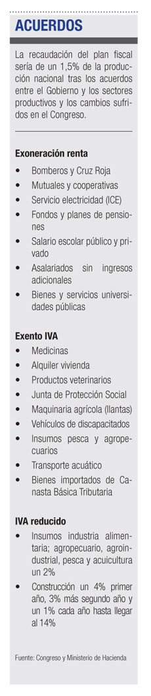
La administración de Laura Chinchilla ha cedido a las pretensiones de varios sectores productivos a raíz del impacto económico de imponer un IVA de un 14% a servicios y ventas. Los agricultores, la agroindustria estarán entre los favorecidos, pues recibirían un gravamen reducido del 2%. El mismo monto será para los medicamentos e insumos adquiridos por la industria alimentaria.
Para la construcción fue acordado un IVA del 4% que tendrá un crecimiento gradual hasta llegar al 14%, nueve años después.
“Hicimos una propuesta tributaria con unos objetivos iniciales relacionados con el déficit fiscal. Pero no es un fracaso, es el resultado de la negociación”, argumentó Herrero.
Los cambios sufridos en la recaudación del plan fiscal provocarán una adecuación de las metas a largo plazo.
El objetivo de Hacienda era pasar en un año el déficit fiscal de un 6% de la producción a un 2%.
La disminución sería a raíz del aumento de la recaudación de impuestos, la contención del gasto público y el ataque a la evasión.
Sin embargo, con el cambio aún no hay un panorama claro del efecto en esta meta. El escenario más probable es que el propósito gubernamental tarde dos años en alcanzarse.
La deuda pública también recibiría un golpe, pues el objetivo de bajarla a un 34% de la producción en 2016 no se alcanzaría por recibirse menos ingresos de lo previsto. Actualmente está en casi un 40%.
Hacienda aún no ha realizado el cálculo, pero sí reforzaría la lucha contra la evasión y la disminución del gasto público, principalmente en instituciones autónomas y descentralizadas.
Sin embargo, el control del gasto fuera del Ejecutivo es voluntario.
Las empresas estatales no están obligadas a bajar su gasto en los próximos años.
Tampoco se sabe cuáles han cumplido con la propuesta del Gobierno de contención del gasto.
Por otra parte, la meta del Ejecutivo sigue siendo la de aprobar el plan fiscal en primer debate en diciembre próximo.
Luego el proyecto pasaría a consulta a la Sala IV para su análisis durante enero de 2012 y en febrero volvería al plenario legislativo para ser votado en segundo debate.
Esta es la proyección que el Gobierno prevé para los próximos meses y que sería lograda por el trámite de vía rápida al cual está sometido el proyecto.
“No tengo ninguna duda de que se aprobará a tiempo. La consulta a la Sala IV la teníamos prevista desde un inicio, porque muchos diputados la usan para atrasar los procesos legislativos”, afirmó Carlos Ricardo Benavides, ministro de la Presidencia.
El tema de gravar las nuevas empresas de zona franca a partir de 2015 sigue en pie, pese a la protesta de muchos sectores productivos y dentro del mismo Gobierno.
Este aspecto es el más fuerte para afectar el plan fiscal, pues en las mismas filas de los liberacionistas hay diputados opuestos a esta medida.
Pero el Ejecutivo confía en que al final se alcanzará el propósito de aprobar el proyecto.
Oscar Rodríguez
orodriguez@larepublica.net

